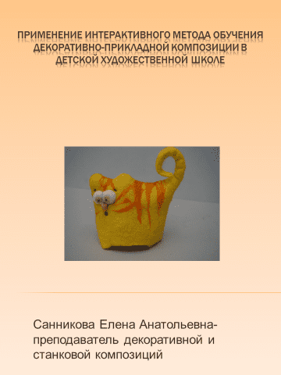
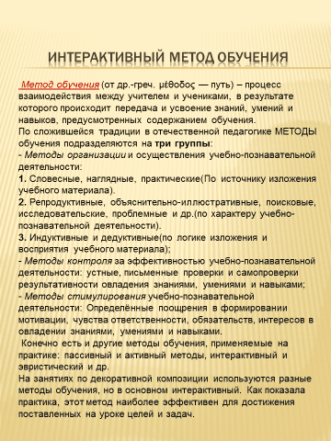
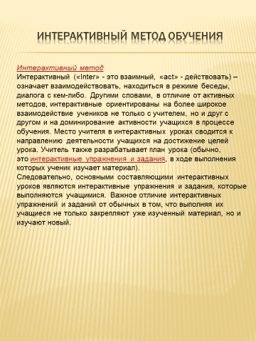
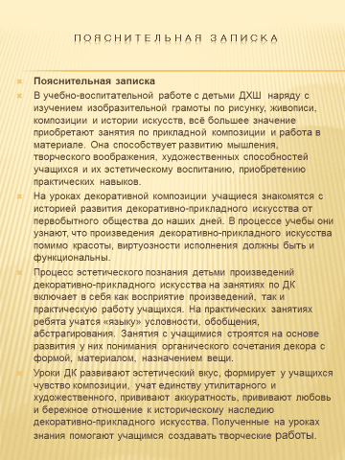
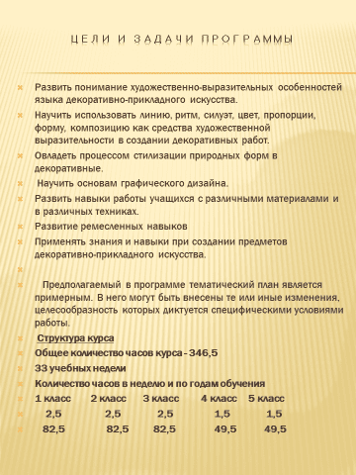
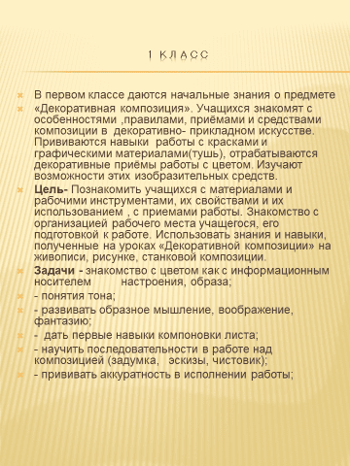
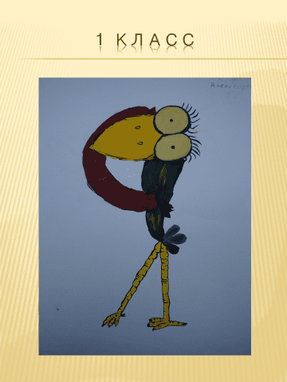

Композиция «пятна» на листе. («Клоун», «Буквица»)
Задание № 1: цель- познакомиться с возможностями ученика (внимательность, аккуратность, воображение, навыки работы с красками)

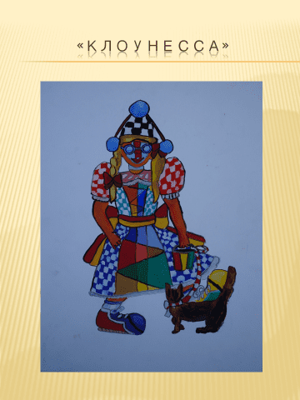
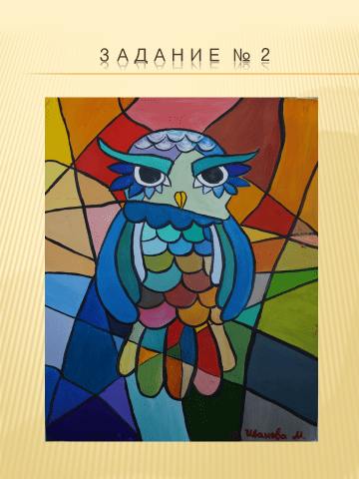

Цветовая мозаика «Холодное- тёплое» (Изучаем наши краски.)
Цель- научить различать холодные и теплые цвета, из имеющегося набора красок, составить как можно больше новых цветовых оттенков, ровно закрашивать поверхность, составленный цвет использовать один раз;

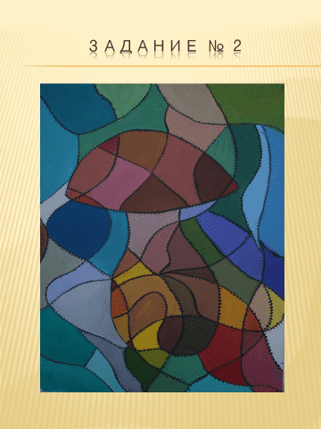
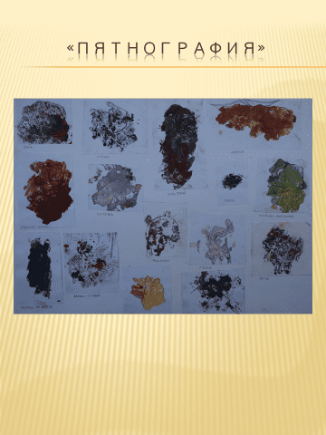

Пятнография. (Изучаем наши краски, развиваем воображение.)

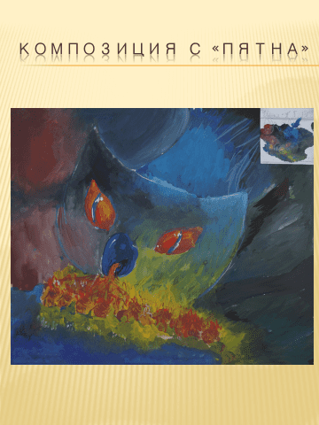
Пятнография. (Изучаем наши краски, развиваем воображение.)

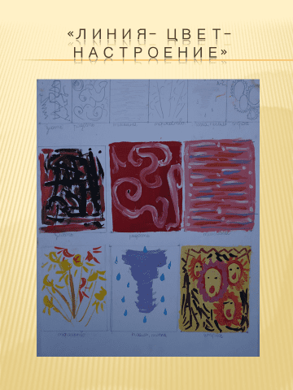
Линия-настроение, цвет-настроение. «Грусть», «Гнев», «Покой», «Радость» и т.д (Возможности линии и цвета в передаче эмоций, развитие абстрактного мышления.)
цель : абстрактно, беспредметно, используя линию и цветовое пятно, суметь рассказать о эмоциях и настроении.
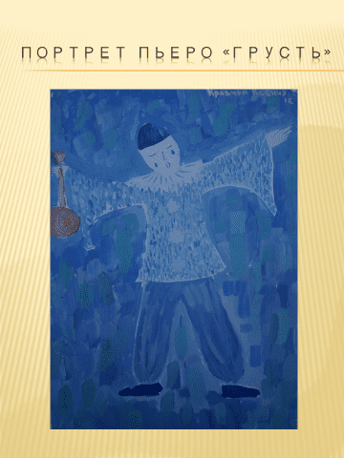
Цель – цветом, кистевой техникой, пластическим изображением фигуры добиться выразительности в передаче задуманного характера героя и его эмоционального настроения;

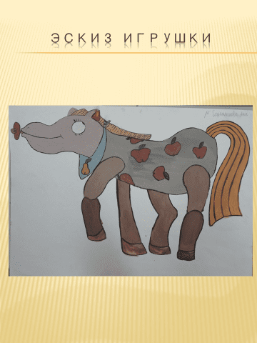
Игрушка «Дергунчик». (От дизайн - проекта до воплощения в материале).
Цель: Закрепить пройденный материал

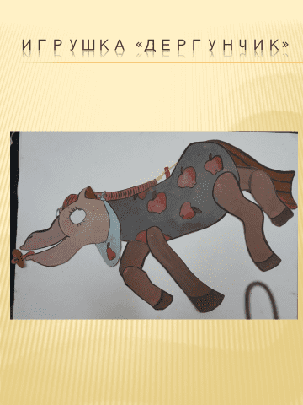
По готовому эскизу (проекту) сделать механическую игрушку из картона. Можно применять различные материалы и техники для изготовления игрушки ( ткань, цветная бумага, бисер и т.д.)
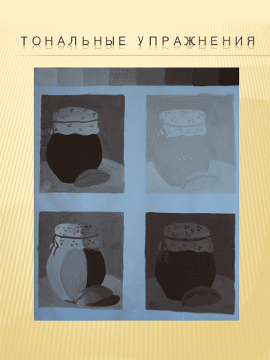
«Утро», «День», «Ночь». (Тональные и цветовые упражнения на основе натюрморта)
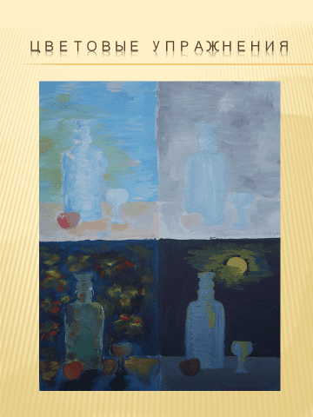
С помощью цветового тона, насыщенности, светлоты и яркости выполнить упражнения по выбору «Утро», «Ночь», «День»
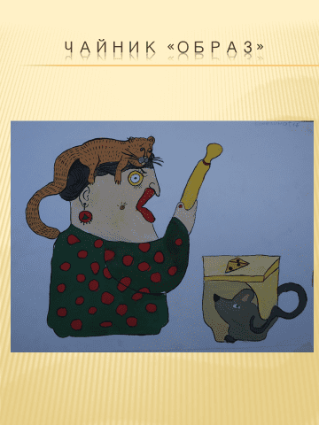
Чайник- «образ». (Проверка знаний, полученных на занятиях)
Сохраняя пропорции выбранного чайника, придумать «чайный сервиз» с образным содержанием.

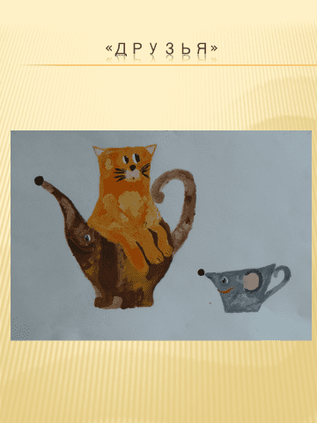
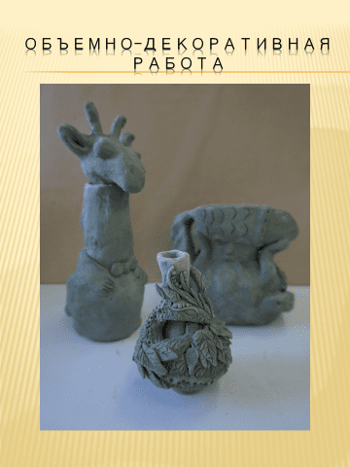
Лепка, роспись. Чайник- «образ». Объемно-декоративная работа.
Цель: развитие фантазии и творческого воображения, конструктивного и пространственного мышления. Формировать навыки работы с глиной, пластилином , познакомить с техникой «папье- маше»
Задача: Изучить технические приемы. Научить последовательно грамотно вести работу.
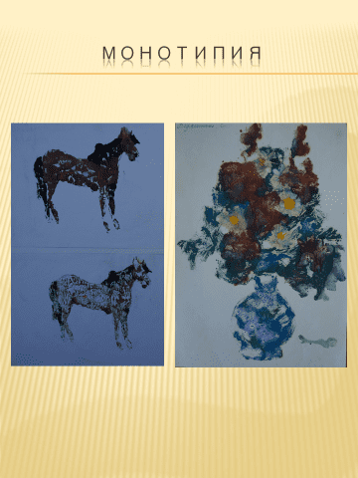
Монотипия, диатипия, гравюра на картоне (знакомство с техниками)
Цель: развитие творческих способностей учащихся. Формирование навыков работы в различных «гравюрных» техниках.

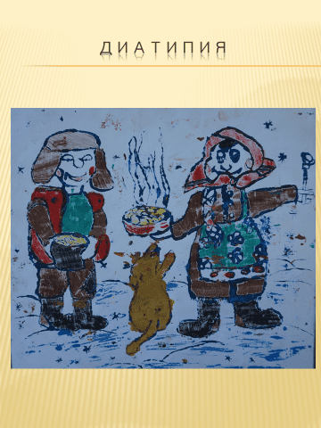
Диатипия (материалы- палитра, гуашь).
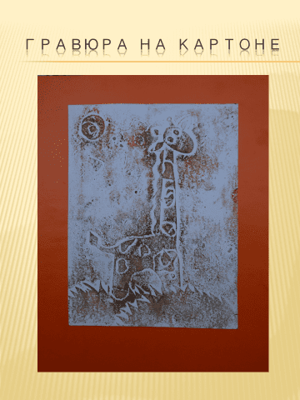
Гравюра на картоне (материалы- картон, клей, ножницы, гуашь, кисти, губка поролоновая).

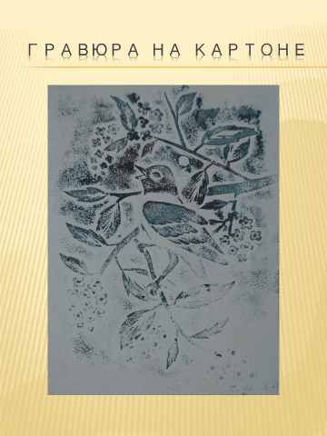

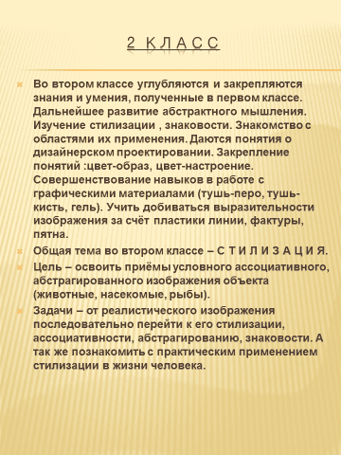

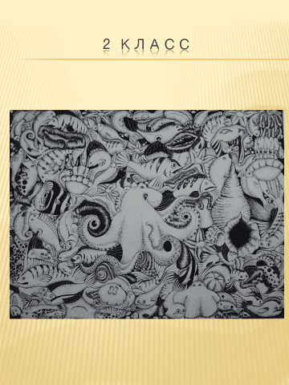
Тема- «Стилизация изображений представителей фауны»

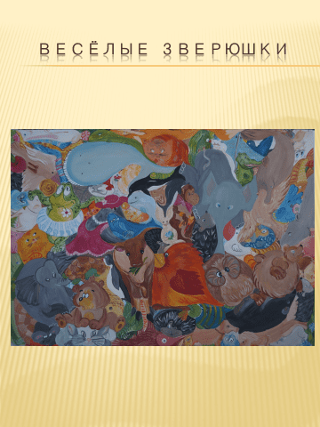
Мозаика, составленная из изображений животных.
Цель: раскрепостить воображение ученика, добиться цветовой и тоновой гармонии в организации листа, предоставить выбор в техническом выполнении задания.
Задача: заполнить плоскость листа изображениями животных так, чтобы между ними не было пустого пространства, животные рисуется целиком, не перекрывают друг друга. Постараться придать характер изображаемым животным (весёлый, грустный, злой, сонный, глупый и т.д.)

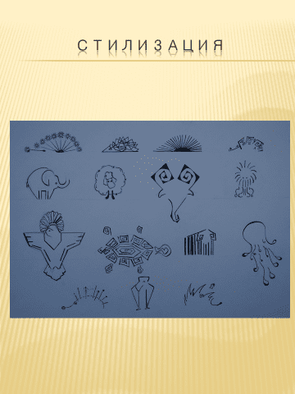
Стилизация объектов животного мира
Цель: Развивать эмоционально- ассоциативное восприятие, научить декоративному обобщению изображаемых объектов.
Задачи: Композиционно организовать лист, применить различные технические приёмы в работе с тушью и пером, добиваясь наибольшей выразительности в декоративном изображении объекта.
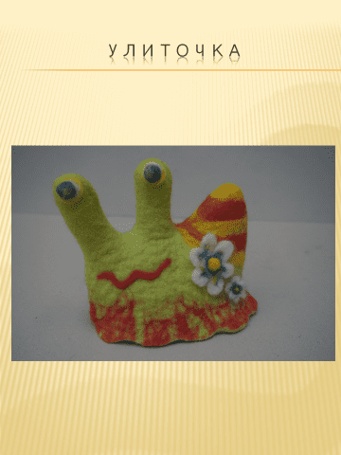
Объёмное изображение стилизованной формы.
Знакомство с техникой «Валяние шерсти » (мокрое)

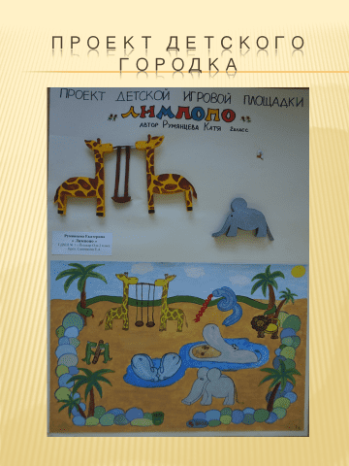
Объёмное изображение стилизованной формы.
Один из вариантов решения темы.
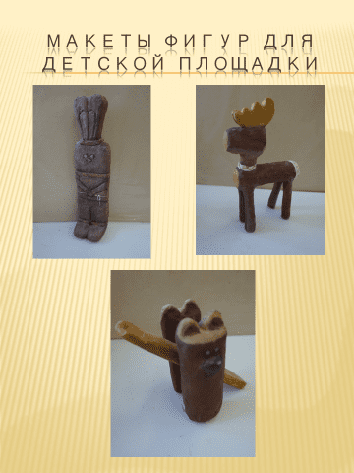
Объёмное изображение стилизованной формы.
Применение стилизации в «жизни».
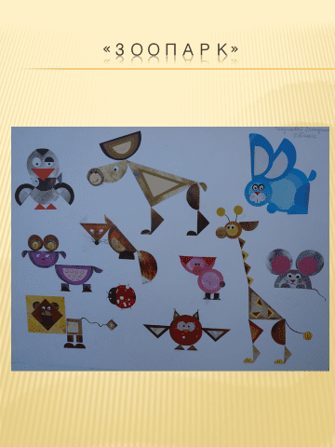
Аппликация - конструктор. (Изображение животных с помощью простых геометрических фигур).
Можно для аппликации использовать фактурную бумагу, она придаст большую выразительность изображению.
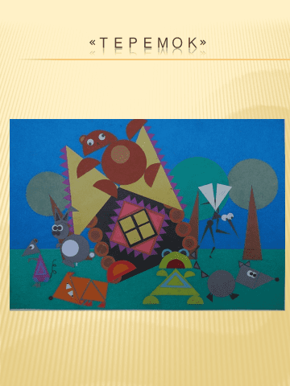
Аппликация - конструктор. (Изображение животных с помощью простых геометрических фигур).
Это задание можно выполнить в виде иллюстрации. Задачи при этом расширяются.

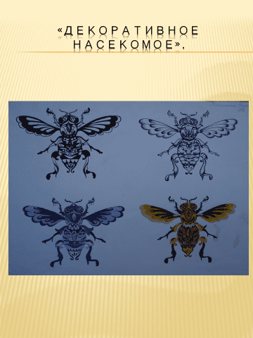
«Декоративное насекомое». (Линия-пятно; Фактура; Тон; Цвет)
Цель: Научиться применять декоративную графику, цвет и тон для обработки форм. Научиться правильно сочетать выбранный декор с характером изображаемого объекта.
Задачи: Стремиться к разнообразному, декоративному заполнению формы. Соблюдать аккуратность при работе.

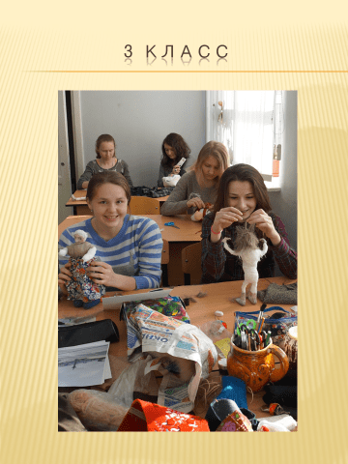
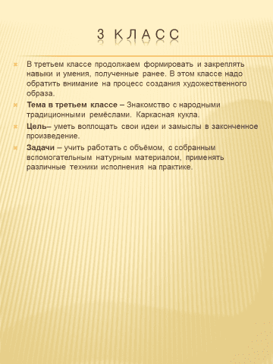

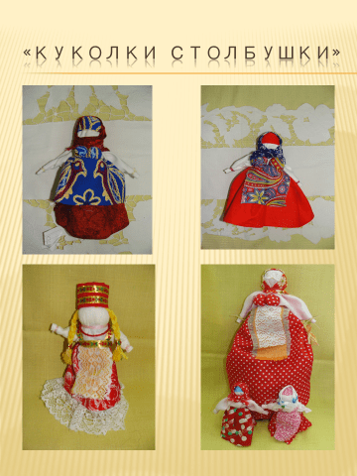
История игрушек. Традиционные народные куклы- закрутки.
Цель: Познакомить с историей кукол, со значением игрушек в жизни людей, с народными традициями в изготовлении кукол.
Задачи: На практике изучить технологию изготовления традиционных народных кукол. Внимательно отнестись к подбору ткани по цвету и фактуре.

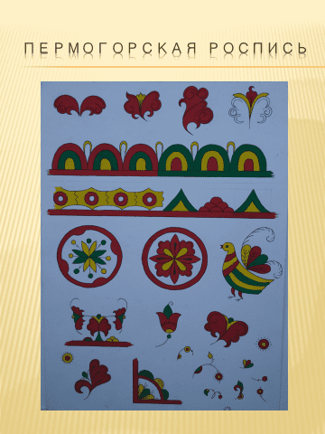
Задание №4: Азбука народной росписи (традиции, техника, виды росписей, композиция).
Цель: Изучить традиционные народные росписи, особенности построения композиции, стилизацию, цветовые решения, копируя элементы росписей.

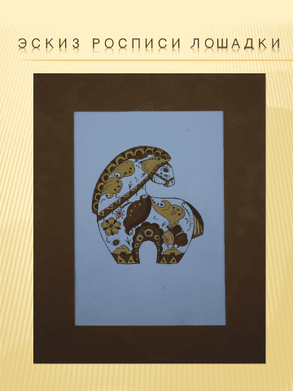
Эскиз росписи деревянного шаблона(лошадка).
Задача: Заполнить узором(орнаментом) шаблон, придумав свою композицию. Подчеркнуть орнаментом форму предмета. Найти выразительное цветовое решение.
Роспись шаблона.
Цель: Изучить технологию и приёмы росписи. Вести работу последовательно.
Материалы: плоский шаблон из фанеры, крахмал для проклейки шаблона, гуашь, лак.

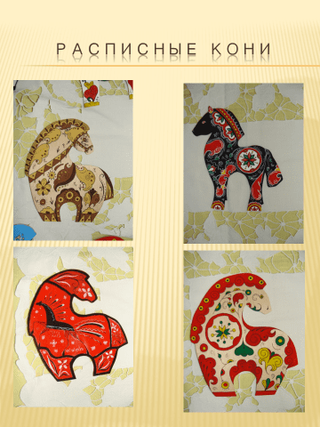

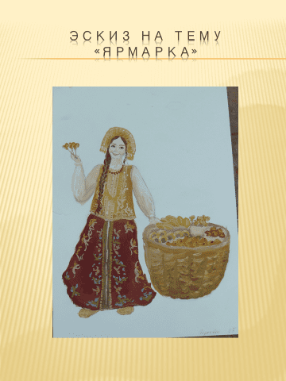
Каркасная кукла. Эскизы на заданную тему.

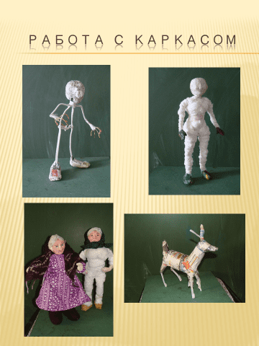
Работа над изготовлением каркасной куклы по эскизу.
Задача: Вести работу последовательно ( голова в технике папье- маше, проволочный каркас, туловище из ваты, синтепона или бумаги), применять различные материалы для изготовления одежды , обуви и волос.
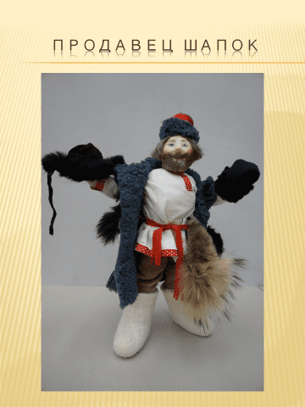
Задание № 8: Работа над изготовлением каркасной куклы по эскизу.

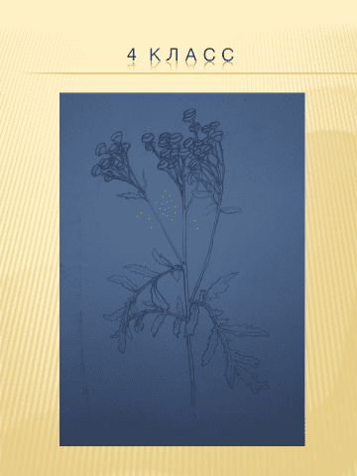
Тема курса: Трансформация природного мотива в орнаментальную декоративную форму. Декоративный натюрморт.
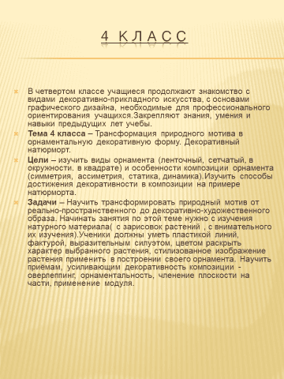
Зарисовка растения.
Цель: Изучить выбранное растение- его форму, пластику, индивидуальные особенности.
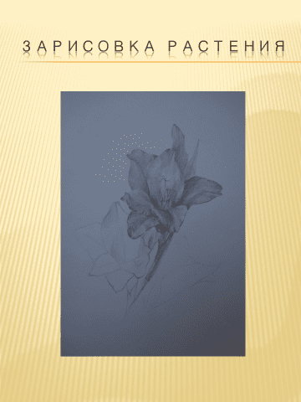
Зарисовка растения.
Цель: Изучить выбранное растение- его форму, пластику, индивидуальные особенности.
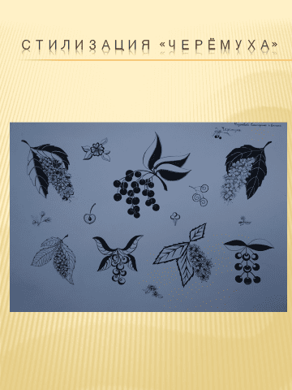
Стилизация растений.
Цель :Научиться графическими средствами( линия, фактура, декор, пятно) передавать характерные особенности растительных форм.

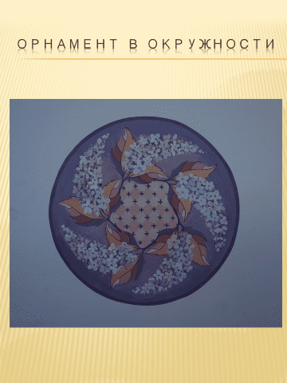

Композиция орнамента. Орнамент в круге(квадрате).Цель: Понять структурный язык построения орнамента, изучить особенности композиции- симметрия, асимметрия, статика, динамика, изучить виды орнамента- лента, сетка, медальон, использовать цвет для выразительного решения темы.
Для построения орнамента использовать предыдущее задание.
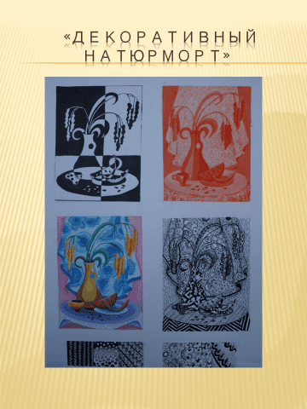
Декоративный натюрморт.
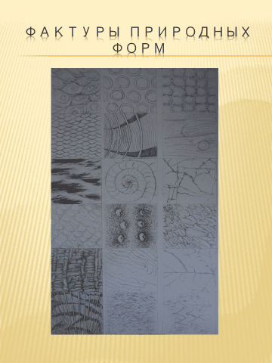
Фактуры и их применение на практике.
Изучить и зарисовать с натуры(фотографий) фактуру представителей флоры и фауны.
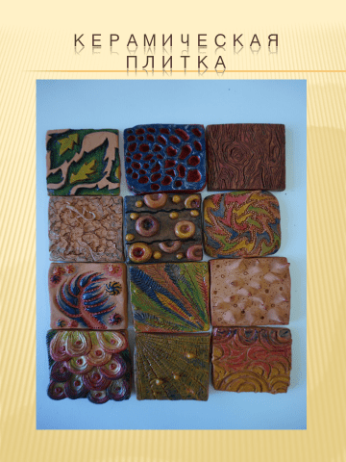
Фактура на керамической плитке. (Использовать зарисовки фактур для создания декоративного рельефа)
Материал- глина, краски по керамике.

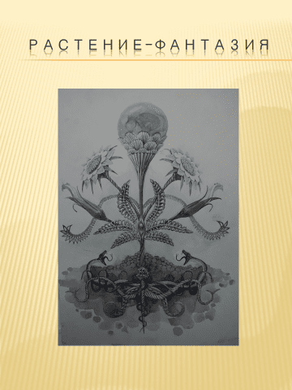
Используя ранее изученный материал (зарисовки растений, стилизация растений, фактуру природных форм) придумать своё растение-фантазию.
